02-018 ПМ-5-6, ПАРМ-1Б Походная мастерская типа Б на шасси ЗиС-6 6х4 повышенной проходимости для текущего и среднего военной техники, личный состав 7, полный вес 8.3 тн, 73 лс, 55 км/час, в РККА 1652 экз., 1938-41 г.
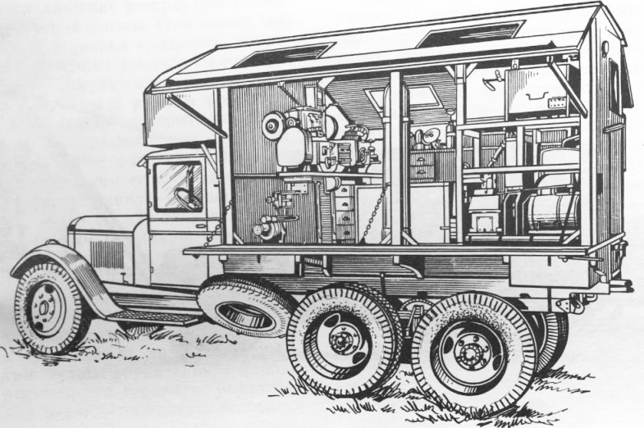
Источники:
Дмитрий Дашко Транспорт Красной армии в Великой Отечественной войне, Каталог М. 2015.
Евгений Кочнев, Автомобили Красной Армии 1918-45 г. Москва «ЯУЗА»
Спасибо уважаемым авторам за сохранение и распространение знаний о нашей автоистории.

В годы Великой Отечественной ремонтники-воины внесли достойный вклад в победу над врагом. Они произвели свыше 429 тыс. ремонтов танков и САУ, около 2 млн средних и капитальных ремонтов автомобилей, около I млн 640 тыс. ремонтов орудий и минометов. И значительная часть этих работ была выполнена подвижными ремонтными средствами, размещенными на автомобилях. Для ремонта автобронетанковой техники служили походные мастерские (Г1М) типов А и Б, установленные на шасси ГАЗ-АА, ГАЗ-ААА, ЗиС-5 и ЗиС-6. Подвижные мастерские действовали в авиационных, инженерных, артиллерийских и других частях. В дополнение к стандартным типам в частях своими силами изготовляли различные мастерские на колесах. Родина по достоинству оценила самоотверженный труд воинов- ремонтников. Десятки тысяч их в годы войны были награждены орденами и медалями. В одних только ремонтных частях бронетанковых и механизированных войск правительственные награды получили 15 777 человек.
Работы над более тяжелыми автомобильными походными мастерскими (ПМ) на шасси ЗиС-5 осуществлялись параллельно с созданием подобных конструкций на базе автомобилей ГАЗ, поэтому все армейские мастерские на обоих шасси по общей конструкции первоначально являлись практически идентичными, хотя набор оснащения на базе ЗиС был полнее и разнообразнее. Мастерские, предназначенные для установки на шасси ЗиС-5 и ЗиС-6, формально вообще не отличались друг от друга, но на практике их комплектация могла чуть различаться. Войсковые заводы и мастерские комплектовали походные мастерские непосредственно на бортовых грузовых платформах с тентом или в специальных полностью закрытых кузовах мелкосерийного изготовления. ПМ-5-6 (ПАРМ-1Б) (1938-43 г.) - подвижная (передвижная) авторемонтная мастерская типа Б («летучка типа Б»), позднее получившая армейское обозначение - ПАРМ-1 Б. Была создана для установки на более грузоподъемное трехосное шасси ЗиС-6, но в облегченной комплектации монтировалась и на ЗиС-5. Принята на вооружение в 1938 году. Служила для проведения текущего и среднего ремонта военной техники в полевых условиях в прифронтовой зоне и в ближнем тылу. Оборудование размещалось в упрощенных кузовах-фургонах с металлическим или деревянным каркасом, закрепленным болтами на обычной грузовой платформе автомобиля. Боковые стены кузова состояли из деревянных рам, обтянутых крашеным брезентом. Задняя стенка с входной дверью была фанерной с брезентовой обшивкой и снабжалась окном для укладки и перевозки длинномерных грузов или материалов. Крыша набиралась из брусьев с фанерной обшивкой. Над кабиной водителя имелся навес (козырек), где помешался ящик с запасными частями, материалами и принадлежностями. В комплект оборудования ПАРМ-1Б входили токарно-винторезный станок, механический однотонный пресс, электрические переносные и пневматические дрели, пневматический клепальный молот, сварочный аппарат с ацетиленовым генератором и 40-литровым кислородным баллоном, слесарный верстак, малярные принадлежности, наборы слесарного, столярного и электромонтажного инструмента. В оборудование мастерской входил и складной кран-укосина грузоподъемностью 1 т. Основным источниками электроэнергии являлись бензиновый 3-ки-ловатгный электрогенератор АЛ-6/2, питание пневматических потребителей осуществлялось от баллона со сжатым воздухом. При необходимости использовались запасные аккумуляторы. При развертывании мастерской боковые стенки, крепившиеся к крыше на петлях, поднимались вверх и устанавливались на металлических опорах, создавая навесы для проведения работ вне автомобиля. Борта грузовой платформы опускались в горизонтальное положение и фиксировались цепями. При этом правый борт служил полом для персонала внутри кузова, а левый - столом для работавших на воздухе. При необходимости мастерская могла буксировать легкие поврежденные машины.
Личный состав мастерской: начальник мастерской, токарь, газосварщик, слесарь-монтажник, электрик, вулканизаторщик, водитель.
На ЗиС-5 монтировалась также летучка типа А, обычно устанавливавшаяся на ГАЗ-АА. Имелся вариант мастерской с пониженным кузовом. Подъемный кран у нее монтировался не в задней, а в передней части машины.
Выпускались множеством советских предприятий.
Варианты:
Танкоремонтная мастерская (ТРМ типа Б)
Авиационная мастерская (ПАРМ-1)
Авторемонтная мастерская (ПРМ типа Б)
Заказчики:
Главное автомобильное управление РККА
Главное военно-Главное военно-химическое управление РККА
Управление бронетанковых и механизированных войск РККА
Главное артиллерийское управление РККА
Наличие в РККА на 01.06.1941 г.: 1523 шт.
Поставки в РККА: 129 шт. (1941-05.1945)
Шасси ЗиС-5; ЗиС-6*
Экипаж, чел 7.
Габариты, мм - длина 6060, ширина 2235 (*2150), высота 3100

ЗиС-6
АМО-6 (1932-33 г.) - опытный 4-тонный трехосный вариант серийного грузового автомобиля АМО-3 и прототипа АМО-5. Был разработан в НАТИ в 1931-32 годах на шасси АМО-3 и построен в двух экземплярах, испытанных летом 1933 года. На нем использовались доработанная рама и коробка передач от АМО-5 с новым двухступенчатым редуктором-демультипликатором. Первый образец снабжался задними ведущими мостами с компактными главными червячными передачами, выполненными по образцу продукции компании «Тимкен». На втором варианте устанавливались мосты от американского автомобиля «Морленд» (Moreland) с шестеренчатыми главными передачами. В механический привод колесных барабанных тормозов был введен вакуумный усилитель системы «Локхид» (Lockheed). Вместимость топливного бака достигала 100 л. Габаритные размеры АМО-6 - 5934*2128*2140 мм. Максимальная скорость - 60 км/ч. После испытаний к производству был принят более тяжелый, но по меркам того времени весьма надежный вариант с компактными червячными передачами, выпускавшийся с конца 1933 года под маркой ЗиС-6.
На ЗиС-6 устанавливался карбюраторный 6-цилиндровый двигатель ЗиС-5 мощностью 73 л.с.. Однако радиатор имел увеличенный заправочный объем 32 л вместо 23 л; мощность генератора была повышена. В трансмиссии применялся двухступенчатый демультипликатор. Задние мосты были проходные, с червячным приводом, подвеска их – типа WD. Рама усилена. Привод тормозов был механический, с вакуумным усилителем. Имелся компрессор для накачки шин.
Трехоска ЗиС-6 изначально создавалась как военный грузовик-тягач с полезной нагрузкой четыре тонны при движении по шоссе и 2,5 тонны на грунтовых дорогах и бездорожье. Благодаря относительно высокой грузоподъемности, надежности, простоте, удобству обслуживания и возможности работы в сложных дорожных условиях он получил достаточно широкое распространение в РККА. Этот автомобиль являлся основным тяжелым грузовиком, который применялся для перевозки грузов и личного состава, буксировки орудий, доставки возимой артиллерии, установки армейских и инженерных надстроек. На базе ЗиС-6 выпускались реактивные установки («катюши») БМ-13 и БМ-8-36, передвижные радио- и электростанции, походные мастерские, автокраны, топливозаправщики и другие специальные машины. На укороченном шасси ЗиС-6 был создан тяжелый бронеавтомобиль БА-11
В 1933 г. была выпущена опытная партия машин ЗиС-6 (20 шт.), а с 1934 г. развернулось их производство и продолжалось до октября 1941 г., когда завод был эвакуирован из Москвы. Всего было изготовлено 21 239 автомобилей ЗиС-6.
Тактико-технические данные
Колесная формула 6х4
Снаряженная масса, кг 4230
Грузоподъемность, кг: по шоссе 4000, по грунту 2500
Максимальная скорость, км/ч 55
Запас хода, км 260
Габариты, мм: длина 6060, ширина 2235, высота 2160
База 3900 мм; Дорожный просвет, 290 мм
Мощность двигателя, л. с. (об/мин) 73 (2300)
Число и рабочий объем цилиндров 6 и 5555 см3;
Расположение клапанов - нижнее; Степень сжатия - 4,7;
Расход топлива: 41 л/100 км
Число передач - 4×2;
Подвеска колес - зависимая рессорная;
Размер шин - 7,00-20 дюймов;

.

